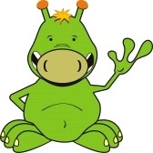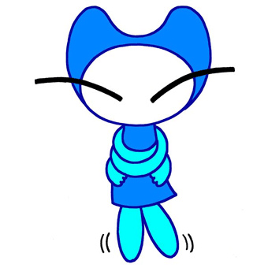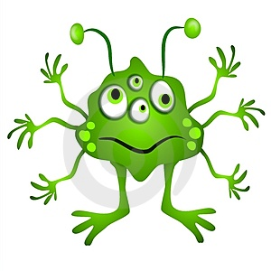[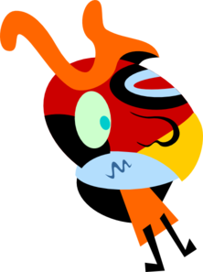](javascript:edit(74526))

stroft

spron

blurst

snemp

[](javascript:edit(74526))

quemp

hild

steck

blan

[](javascript:edit(74526))

fape

terg

jound

voo

[](javascript:edit(74526))

thazz

tord

chom

geck

[](javascript:edit(74526))

smale

chab

phobe

glipping

[](javascript:edit(74526))

ulf

vap

bim

tox